Ler argumentos da linha de comandos

. O Node permite o envio de argumento via linha de comando;

. Passando eles após a instrução de execução do arquivo;

. Os argumentos ficam em um array chamado: process.argv

. Onde podemos fazer um loop e resgatar os valores enviados

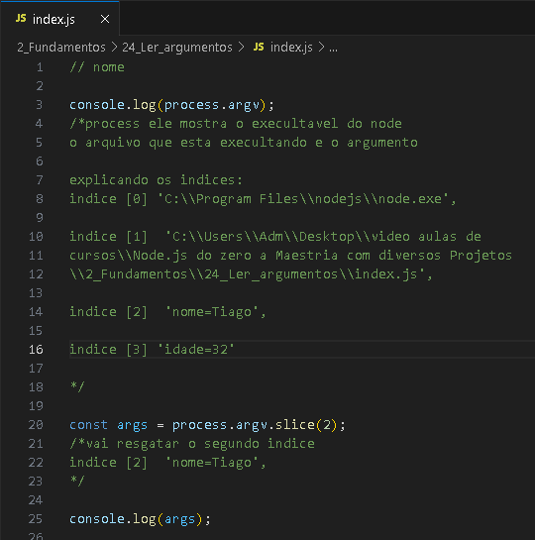

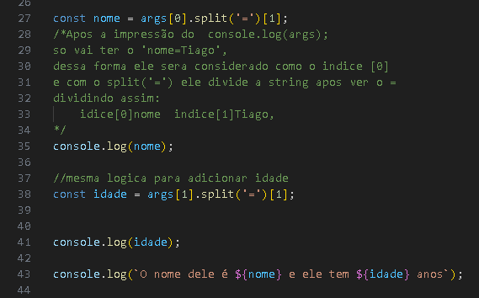

Código:

// nome

console.log(process.argv);
/*process ele mostra o execultavel do node
o arquivo que esta execultando e o argumento

explicando os indices:
indice [0] 'C:\\Program Files\\nodejs\\node.exe',

indice [1] 'C:\\Users\\Adm\\Desktop\\video aulas de
cursos\\Node.js do zero a Maestria com diversos Projetos
\\2_Fundamentos\\24_Ler_argumentos\\index.js',

indice [2] 'nome=Tiago',

indice [3] 'idade=32'
*/

const args = process.argv.slice(2);
/*vai resgatar o segundo indice
indice [2] 'nome=Tiago',
*/

console.log(args);

const nome = args[0].split('=')[1];

/*Apos a impressão do console.log(args);
so vai ter o 'nome=Tiago',
dessa forma ele sera considerado como o indice [0]
e com o split('=') ele divide a string apos ver o =
dividindo assim:
idice[0]nome indice[1]Tiago,
*/
console.log(nome);

//mesma logica para adicionar idade
const idade = args[1].split('=')[1];

console.log(idade);

console.log(`O nome dele é ${nome} e ele tem ${idade} anos`);

Para executar esse código, abrimos o terminal nesta pasta.

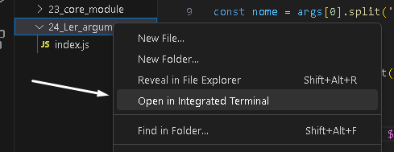

Para rodar o código no terminal adiciona o comando:

node index.js nome=Tiago idade=31

Resultado do código:
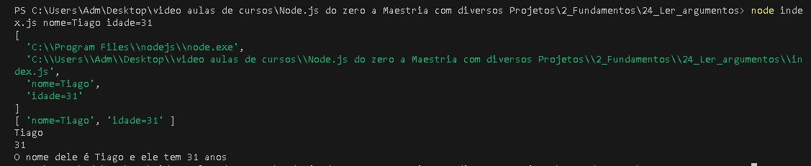

1. `console.log(process.argv);`
Quando você executa um programa Node.js na linha de comando, o Node.js armazena os argumentos fornecidos pelo usuário em uma matriz chamada `process.argv`. Esta matriz contém todos os argumentos passados para o programa, incluindo o caminho para o executável do Node.js e o caminho para o arquivo JavaScript que está sendo executado. O comando `console.log(process.argv)` exibe essa matriz na saída do console.

2. `const args = process.argv.slice(2);`
Como não estamos interessados nos dois primeiros elementos da matriz `process.argv`, que são os caminhos do Node.js e do arquivo JavaScript, usamos o método `slice(2)` para criar uma nova matriz chamada `args`, que contém apenas os argumentos fornecidos pelo usuário (a partir do terceiro elemento da matriz original).

3. `console.log(args);`
Aqui, imprimimos a nova matriz `args` que contém apenas os argumentos passados pelo usuário. Agora, podemos trabalhar apenas com esses valores relevantes.

4. `const nome = args[0].split('=')[1];`
Neste trecho, pegamos o primeiro argumento da matriz `args`, que corresponde ao primeiro argumento fornecido na linha de comando. O argumento está em um formato de "chave=valor" (por exemplo, "nome=João"). Queremos apenas o valor, então usamos `split('=')` para dividir o argumento em duas partes: a chave ("nome") e o valor ("João"). A notação `[1]` no final pega a segunda parte da matriz resultante, que é o valor do argumento ("João").

5. `console.log(nome);`
Aqui, imprimimos o valor extraído da variável `nome`, que é o valor fornecido pelo usuário após o sinal de igual na linha de comando.

6. `const idade = args[1].split('=')[1];`
Esse trecho é semelhante ao item 4, mas desta vez estamos pegando o segundo argumento da matriz `args`, que corresponde ao segundo argumento fornecido na linha de comando. Novamente, estamos dividindo o argumento pelo sinal de igual (=) e pegando o valor fornecido após o sinal de igual.

7. `console.log(idade);`
Imprimimos o valor extraído da variável `idade`, que é o valor fornecido pelo usuário após o sinal de igual na linha de comando.

8. `console.log(`O nome dele é ${nome} e ele tem ${idade} anos`);`
Finalmente, usamos interpolação de string (template literals) para criar uma frase que contém os valores extraídos dos argumentos da linha de comando. Essa frase é exibida no console, apresentando o nome e a idade fornecidos pelo usuário.

